Step 1: creá una aplicación en: http://applications.mercadolibre.com
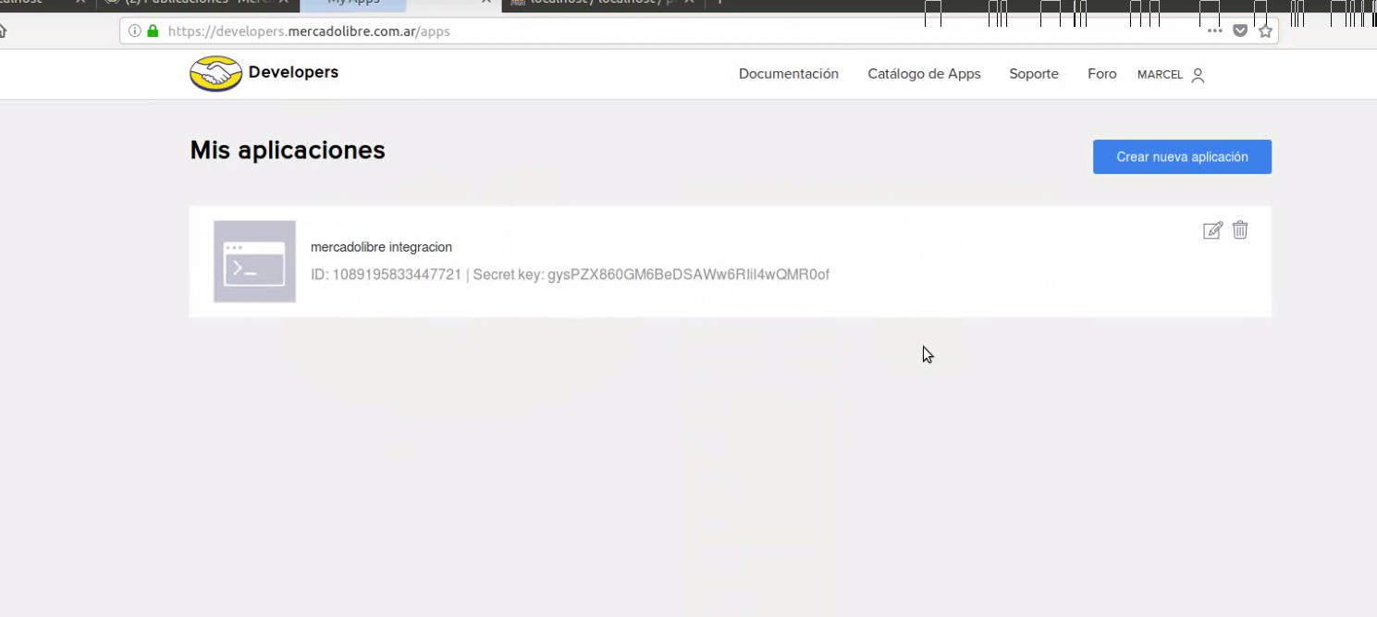
Step 2: instalá el módulo y completá la información que Mercado Libre te dio al crear la aplicación:
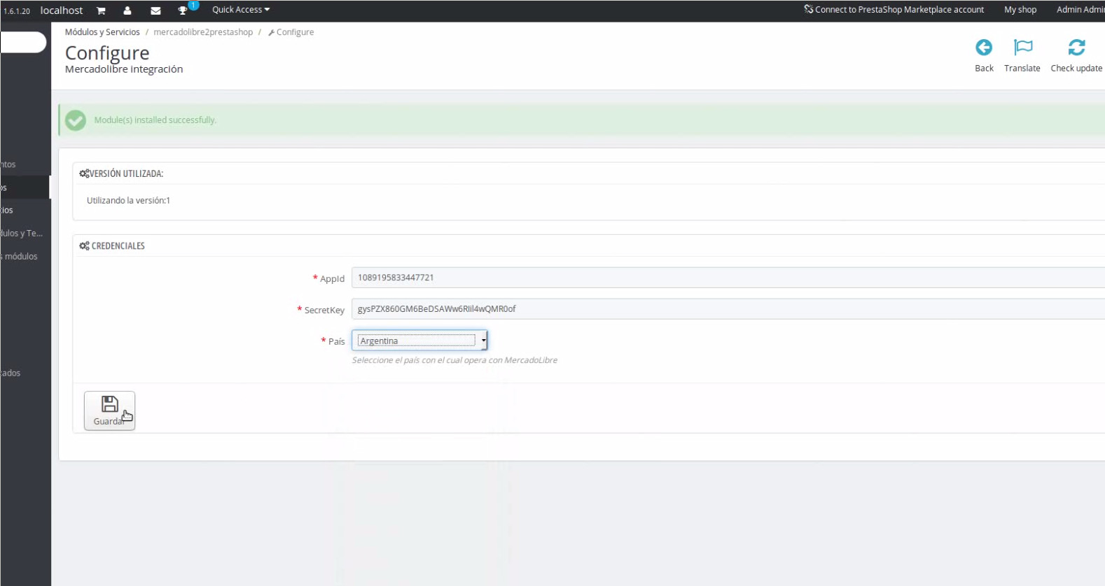

Step 3: ingresá en la administración de Productos y clickea en “Loguearse con Mercado Libre”
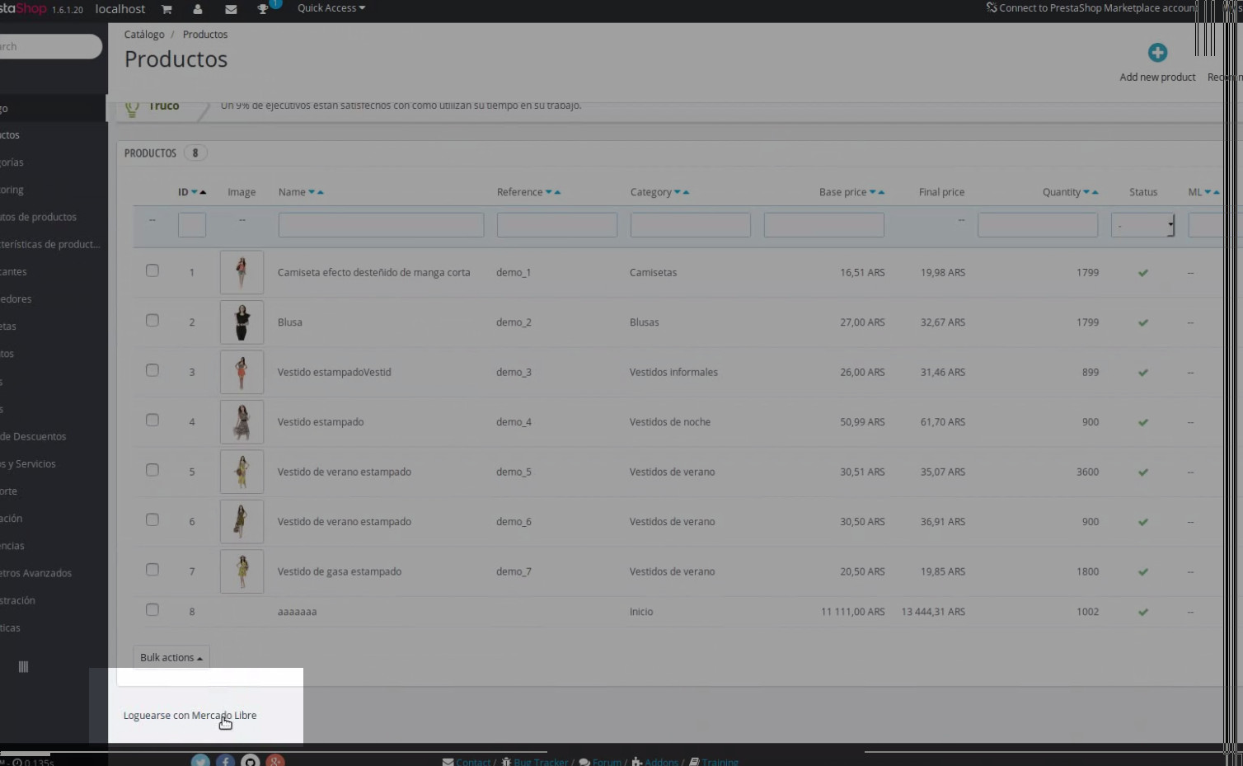
Step 4: ahora podés exportar los productos. Primero necesitás setear una categoría, puedes hacerlo de forma masiva clickeando cada producto en la tabla:
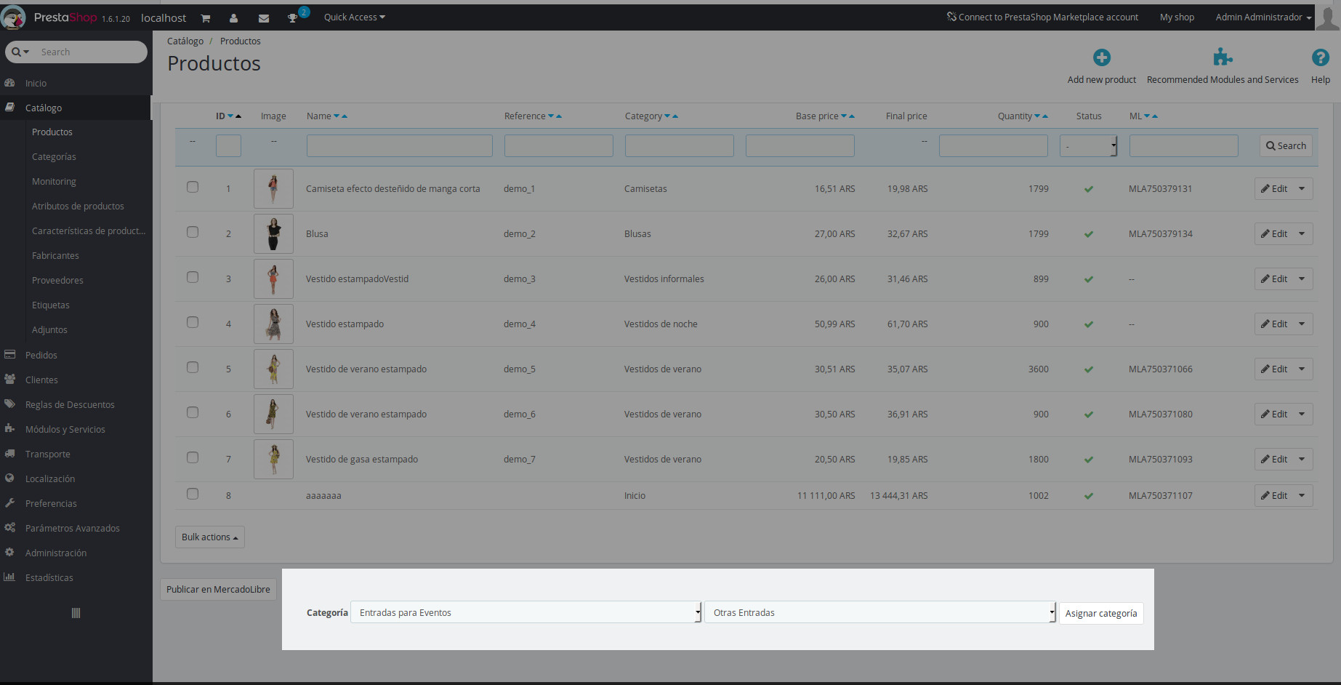

Step 5: ahora podés exportar los productos a Mercado Libre
